День САМОУПРАВЛЕНИЯ
Учащиеся 11»А» класса на «День Учителя»
провели уроки в начальных классах.

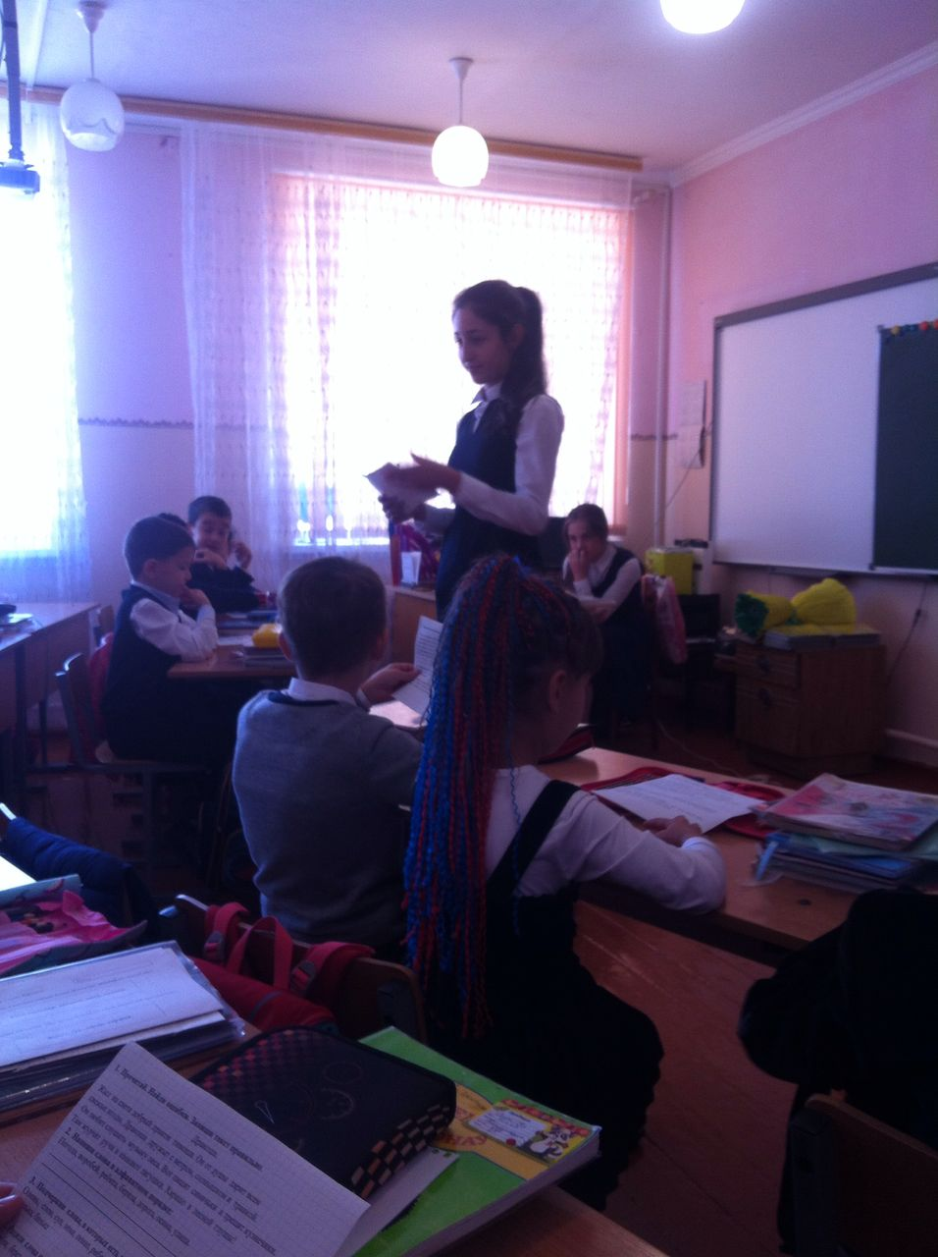

Ученики 9-11 классов провели утренники в начальной школе.

